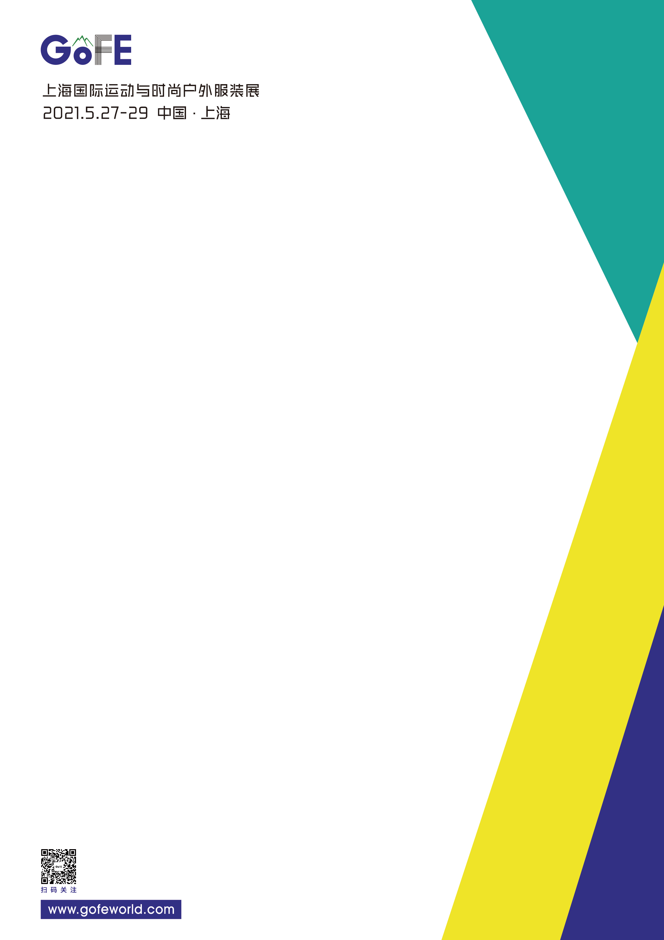

中国羽协
参展推荐表

组委会联系人：陈一婷（Judy）
手机：+86 13524354299 电话：+86 21 61158195*105 E-mail: judy.chen@lisoexpo.com
中国羽协联系人：耿浩
手机：+86 18611749126 电话：+86 10 65223166 E-mail: cfdia@163.com
参展申请表 申请截止日期： 年 月 日

公司名称（中文）：

公司名称（英文）：

地址：

国家/城市： 区号：

联系人: 手机： 职位：

电话： 传真：

电子邮件： 公司网站：

产品/服务：

参 展 费 用

展位号：
展位面积：
广告/赞助：
总费用：
备注：

备注：

标准展位  (9㎡) | 高级展位 | 基础展位
标准展位  (9㎡) | RMB 16,800 | RMB 13,800
标准展位  (9㎡) | 转角费RMB 1,680 | 转角费RMB 1,380
光地（36m²起订） | RMB 1,380/平方米
会刊彩色广告 | 内页整页RMB 8,000 1/2内页RMB 5,000
注：转角费加收 10% 确认参展后一周内，展商需付清全部参展费用
中国羽协会员单位报名参展可享受展位8折优惠

指 定 账 户
收款单位：上海灵硕体育文化发展有限公司
开户行：建行上海第一支行
收款帐号：3105 0162 3600 0000 1476

发 票 信 息
公司名称：
单位地址：
税号： 电话：
开户银行： 账号：

参 展 合 同 细 则
- 参展规定
- 本合同为企业自愿报名参展并签署，详细填写好《参展合同》，详尽阅读本参展合同细则，并传真或寄送至乙方，乙方在收到参展合同及全部款项后，合同即可执行和生效。
- 甲方不得展示与展会主题内容无关的产品，一经发现乙方有权取消甲方参展资格。
- 《展商会刊信息》是乙方提供给甲方的一项服务，甲方须按照乙方规定文件格式和截止日期之前提供相关资料，乙方不对其内容、出现的错误、遗落或者格式改变、版权、产权等承担任何责任。
- 展位分配和使用
- 因展会整体协调的需要，甲方保留最终与乙方协商调整展位的权利。
- 甲方不得损坏标准展位展具，不能在展馆墙壁、地面、柱子，展板等公共设施涂画、张贴、钻孔、打钉、吊挂重物，如需装饰需经乙方核准同意，否则，一切后果与责任由甲方负责。
- 参展合同一经签订，所定展位不得空闲、不可转租、转让和专收，否则，乙方有权收回其使用权。
- 展位搭建及配置
- 高级标准展位内配备：咨询台*1、洽谈圆桌*1、椅子*4、射灯*4、中英文楣板*1、5A/220v电源插座*1、垃圾桶*1、挂衣杆3M；基础标准展位内配备：咨询台*1、洽谈圆桌*1、椅子*2、射灯*2、中英文楣板*1、5A/220v电源插座*1、垃圾桶*1、挂衣杆3M；
- 特装展位为：净光地面积，不提供任何设施、仅供展厅照明、公共场所的清洁和安保。另需在展会布展之前一个月按照参展商手册要求办理好相关布展和参展手续。请详细参阅展商手册。
- 布展及撤展
2021年5月25-26日展商布展；
2021年5月27-29日展商展示；
2021年5月29日下午3:30撤展；
更多布展、撤展要求及时间信息将以《展商手册》上公布的信息为准，参展商应严格遵守。
- 开展
- 参展人员必须在展会开始之前半小时内进入展览大厅，闭馆半小时内离开展厅；
- 甲方不容许在所分配的区域外散发资料等宣传活动，未经许可，禁止任何商业行为；
- 甲方使用音响、影视设备影响到其他展台，乙方有权禁止其使用；
- 展览会开始后，除得到乙方的许可，甲方任何展品不可从展位上移走，不得提前撤展；
- 乙方有义务对展会采取安全预防措施，对于甲方参展的展品在运输过程中、展会开放时间内发生的被窃、损失或损坏等有义务协助调查，但不承担任何责任。
- 责任和保险
为保证展会顺利进行以及出于对各种安全方面的考虑，主办单位要求所有参展公司、光地搭建公司购买第三者公众责任险以及其它涉及其雇员人身、参展展品的相关保险。
- 知识产权
参展商保证提供的与参展有关的展品、包装和广告宣传材料等均不侵犯第三方合法权利，包括但不限于已注册或其它确认商标、著作权、设计、名称及专利等。主办方虽无义务但有权在展会现场设立知识产权办公室，按照国家知识产权相关法律解答和处理展会中发生的知识产权纠纷问题。
- 免责条款
乙方因战争、政府命令、火灾、地震、水灾等各种自然灾害及其他不可抗拒因素而引起展览会停办或延期，参展商无权要求行使撤销或者取消合同的权利，已缴纳参展费用将可移用至其他项目或顺延到下一届。因不可抗力取消展位或延期所给参展商造成的损害和不利影响，乙方不承担任何责任。
- 取消展览场地
1、若取消参展，参展企业应提前以书面形式通知主办单位。
2、递交撤展申请后，主办单位将从参展企业展位费中扣除一定比例违约金后将剩余部分退还给参展企业。

参展企业提出撤展申请时间 | 参展企业应付主办单位的  违约金额比例(按全额展位费)
本合同生效之日起 30天内 | 25%
本合同生效之日起 45天内 | 50%
本合同生效之日起 60天内 | 75%
本合同生效之日起 60天以上 | 100%
注：参展企业向主办单位提交本《参展申请表》之日为合同生效日。

展 商 确 认
主办单位确认

dfsdfs

参展商名称： 公司印章：

负责人签名： 日期：

公司印章： 日期：

负责人签名： 经办人：

